Protokoll Nr. 2 der Steuerungstechnik:

**Einführung in TIA Portal**

# Themen

Besprechung der Protokolle der letzten Einheit

Wiederholung der Gefahren und Ergänzung zur Erklärung einer SPS

Einführung in TIA Portal

# Aufgaben

Ergänze fehlende Informationen der Ausarbeitung der SPS

Wiederhole die Gefahren in der Werkstatt Steuerungstechnik und allgemeinen Elektrotechnik und bespreche mit welchen Maßnahmen man sich gegen diese schützen kann

Lerne das Tia Portal V15.1 kennen, erstelle ein Projekt und archiviere es

# Ergebnisse

## Gefahren und Maßnahmen:

Gefahr durch mechanische Bewegungen

Gefahren des elektrischen Stromes

* Strom ist gefährlich ab 50mA / 50V

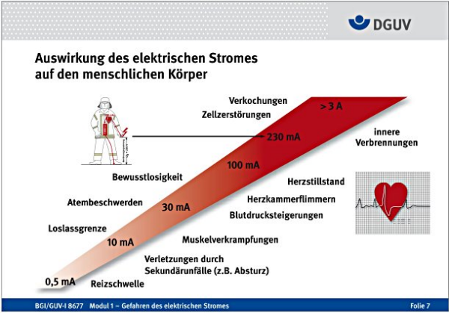

Beschreibt die Auswirkungen des elektrischen Stromes auf den menschlichen Körper

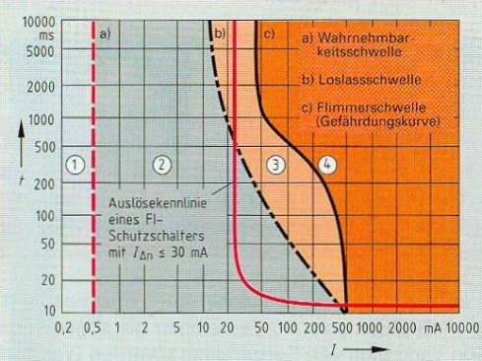

Beschreibt die Auswirkungen von Strom auf den Körper abhängig von dem Zeitraum, in welchen man diesem ausgesetzt ist

* Netzspannung 230V AC (50Hz) = tödlich!!!
* Maßnahmen und Normen zur Sicherheit (5 Sicherheitsregeln)

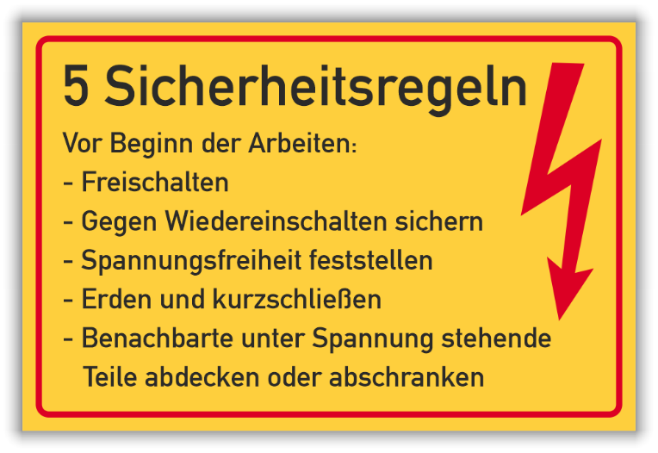

Weist die fünf Sicherheitsregeln bei der Arbeit mit Strom auf

## Ergänzungen zur Erklärung der SPS

Überwachung der Zykluszeit:

* Die Zykluszeit beträgt ungefähr 5 Millisekunden. Es wird darauf geachtet und überwacht. Wenn nach etwa 150 Millisekunden kein neuer Zyklus gestartet wird, wird die CPU gestoppt und alle Ausgänge werden abgeschaltet, um einen Sicherheitszustand herzustellen.

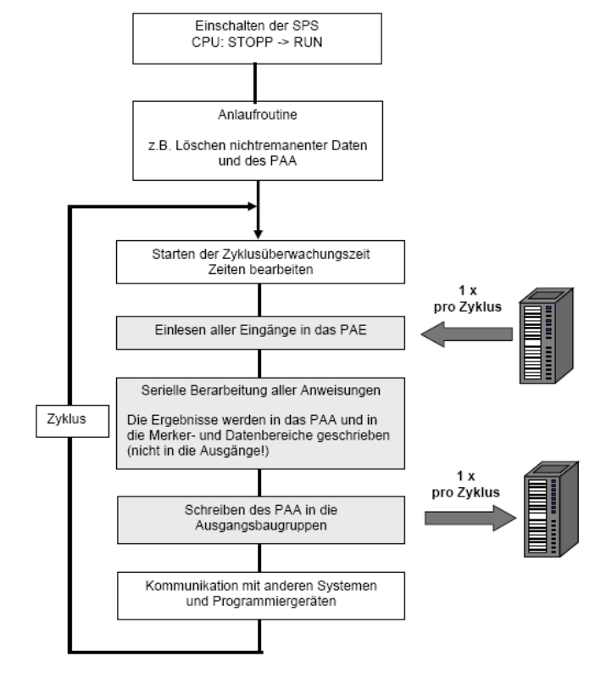

*Zyklische Programmbearbeitung einer SPS – Mit Zykluszeit Überwachung*

Reaktionszeit:

* Die Reaktionszeit beträgt mindestens 1–2 Mal der Zykluszeit, was etwa 5 Millisekunden entspricht.
* Wahrnehmung von Änderungen: Eine Änderung wird erst erkannt, nachdem die Eingänge neu gelesen wurden. Dies bedeutet, dass eine Aktion, die nicht zufällig beim Einlesen der Eingänge auftritt und sich in einem anderen Teil des Zyklus befindet, erst nach dem erneuten Einlesen der Eingänge wahrgenommen wird.
* Reaktion: Die Reaktion erfolgt nach dem Einlesen der Eingänge, in dem Moment, in dem das Ereignis wahrgenommen wird.

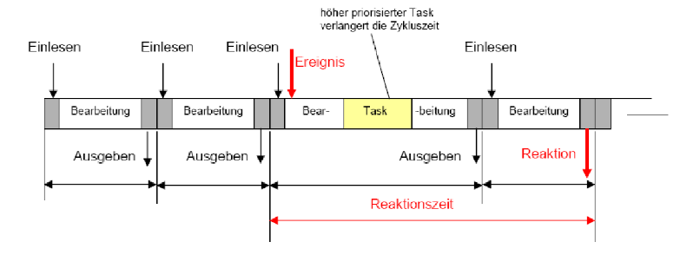

*Reaktionszeit einer SPS*

Programmiersprachen SPS

* SPS Steuerungen verwenden spezielle Programmiersprachen, um die Logik für die Steuerung zu erstellen.

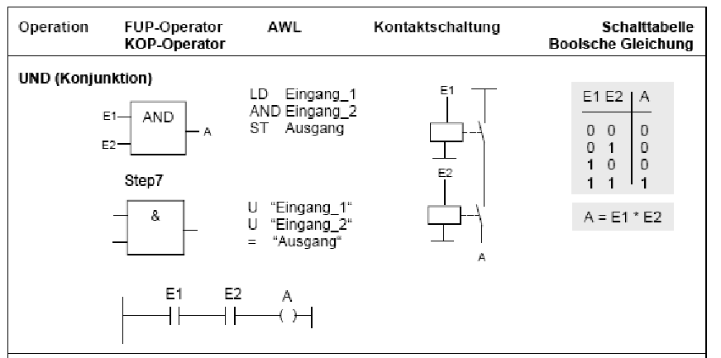

*Wiederholung yu den verschiedenen Sprachen zur Programmierung einer SPS*

* Im TIA Portal, einer weit verbreiteten Softwareplattform für die SPS-Programmierung, wird üblicherweise die grafische Programmiersprache "KOP" (Kontaktplan) verwendet.
* Das TIA Portal (Totally Integrated Automation Portal) ist eine integrierte Softwareplattform von Siemens für die Automatisierungstechnik. Es bietet eine Umgebung für die Konfiguration, Programmierung, Inbetriebnahme und Wartung von Automatisierungssystemen wie z. B. SPS.

## Einführung Tia Portal V15.1

### Arbeitsschritte

Tia Portal V15.1 öffnen.

Man betritt die Projektansicht.

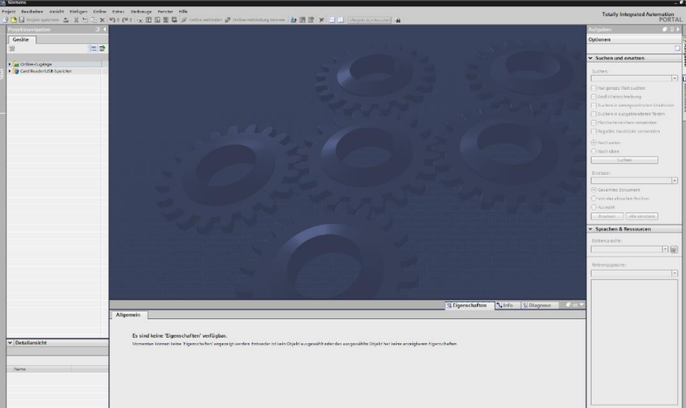

*Projektansicht TIA Portal*

Wenn man eine andere Ansicht wünscht, kann man "Ansicht" anklicken und z.B. "Portal Ansicht" auswählen.

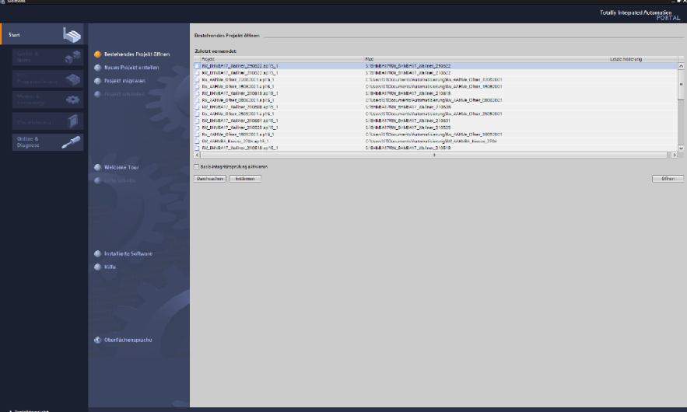

*Portalansicht TIA Portal*

Um ein neues Projekt zu erstellen, klick auf "Projekt" und dann "Neues Projekt".

Projektname: Rührwerk [Klasse] [Name] [Datum]

Pfad: D:[Klasse][Name]\

Es wird automatisch ein Ordner/Verzeichnis mit vielen Dateien erstellen, wo der Inhalt des Projekts nun abgespeichert wird.

Es ist möglich, zu archivieren, damit nicht der gesamte automatisch erstellte Ordner/Verzeichnis abgespeichert werden muss, sondern eine einzelne Datei, mit der man leichter umgehen kann.

Klicke auf "Projekt", dann auf "Archivieren" und gib den Zielpfad an.

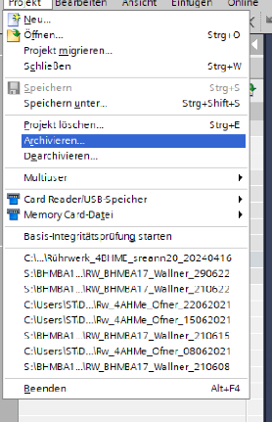

*Hier kann man Projekte archivieren*

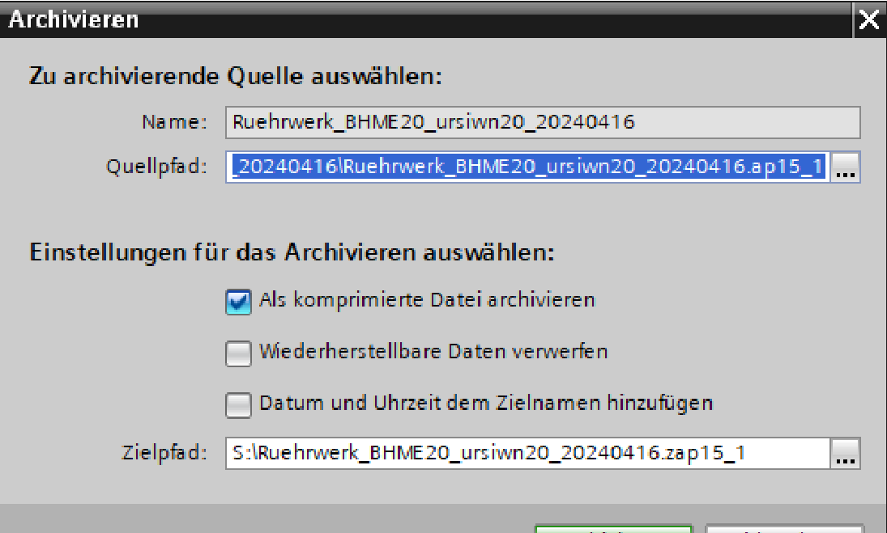

*So sieht ein Dialogfenster aus zum Archivieren*

Um ein archiviertes Projekt wieder bearbeiten zu können, muss es vorher wieder de-archiviert werden.

# Materialien

## Maschinen

Speicherprogrammierbare Steuerung

# Werkzeuge, Geräte und Software

## Werkzeuge

Kugelschreiber

## Geräte (Hardware)

PC EliteDesk

Monitor Samsung SyncMaster SA450

Tastatur HP KBAR211

Maus MOFYUO

## Software

Microsoft Edge

Word online

Suchmaschine Google

Teams

Tia Portal V15.1

# Unterlagen

Microsoft Teams -> Team “WST_4BHME_DER_23/24” -> Kanal “3 Gr. 3” -> Dateien -> Kursmaterialien

*Aus diesem Ordner:*

Aufgabe SPS Grundbegriffe 20230925.pdf

Einführung in die SPS-Programmierung, Rührwerk 20211105.pdf